Workflow de Diseño

Nombre del Producto: JANUS Service Platform

Nombre del Proyecto: ORCAS

Versión 1.0

Información del Documento

Título del Documento: | Workflow de Diseño
Nombre del Archivo del Documento: | <Nombre del archivo del documento generado>
Número de Versión: | 1.0
Autor | MB
Fecha de Creación: | 6/8/2008

Historia de Cambios

Fecha | Versión | Descripción | Autor
3/3/2008 | 1.0 | Primera versión | MB

Tabla de Contenidos

1.Introducción 4
1.Propósito 4
Este documento tiene por finalidad /* detallar las particularidades del negocio para el cual se desarrollará el Software, en general se trata de centro comerciales tipo Shopping ó Mall. También incluye la definición de las funcionalidades del software (Requerimientos) para atender los procesos de negocio modelados.*/ 4
Este documento tiene por finalidad /* detallar las particularidades del negocio para el cual se desarrollará el Software, en general se trata de centro comerciales tipo Shopping ó Mall. También incluye la definición de las funcionalidades del software (Requerimientos) para atender los procesos de negocio modelados.*/ 4
2.Alcance 4
Esta Especificación de Requerimientos de JANUS Service Platform abarca la definición de los requerimientos funcionales de negocio. A partir del este podrán definirse los requerimientos Funcionales y No Funcionales del Software. 4
Esta Especificación de Requerimientos de JANUS Service Platform abarca la definición de los requerimientos funcionales de negocio. A partir del este podrán definirse los requerimientos Funcionales y No Funcionales del Software. 4
3.Referencias 4
Los documentos de referencia, que han sido considerados a los fines de definir la funcionalidad modelada del negocio, son: 4
Los documentos de referencia, que han sido considerados a los fines de definir la funcionalidad modelada del negocio, son: 4
2.Modelo de Despliegue 5
1.Ambiente de Implementación 5
HACER ESTO 5
HACER ESTO 5
2.Diagrama de Despliegue 5
HACER ESTO 5
HACER ESTO 5
3.Modelo de Diseño 5
1.Definición de Lenguaje de Dominio Específico 5
2.Diagramas de Transición de estados 5
HACER ESTO 5
HACER ESTO 5

Workflow de Diseño

Introducción

Propósito
Este documento tiene por finalidad detallar el diseño y despliegue del Producto.

Alcance
Este documento abarca el diseño del producto, en particular la transición de estados y los lenguajes de dominio específico usados, y el despliegue del Producto, en particular el hardware y software a emplearse. A partir del este documento podrá implementarse el Producto.

Referencias
Los documentos de referencia, que han sido considerados a los fines de definir la funcionalidad modelada del negocio, son:

Modelo de Despliegue

Diagrama de Despliegue
Se describe el despliegue en el diagrama a continuación. Cabe decir que el sistema está preparado para funcionar sin el servidor web, integrando la funcionalidad del mismo en el servidor del shopping. De todos modos, se aconseja implementarlos de ese modo para disponer de mejores prestaciones, incluyendo la posibilidad de administrar en forma remota los negocios. Por último, los nombres de los nodos se establecieron de acuerdo a los módulos, no a los actores de negocio:

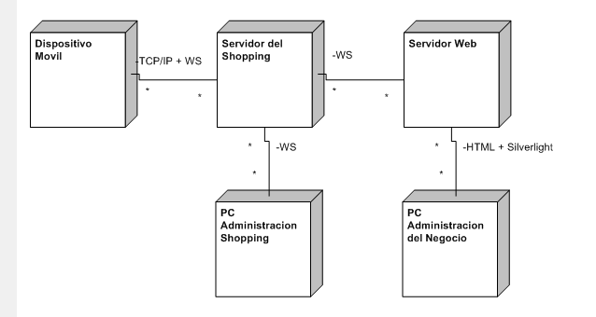
Ambiente de Implementación
De acuerdo a los nodos identificados, se establecen los requerimientos de hardware y software:
- Nodos
  - Dispositivo Móvil: Como mínimo, debe poseer instalado .Net Compact Framework 3.5 . Como mínimo se espera un celular modelo Smart Phone. Se recomienda poseer una Pocket PC.
  - Servidor del Shopping: Como mínimo, debe poseer instalado Windows Vista y .Net Framework 3.5 .
  - PC Administración del Shopping: Como mínimo, debe poseer instalado Windows Vista y .Net Framework 3.5 . Se recomienda poseer una placa de aceleración gráfica para desplegar mejores interfaces de usuario.
  - Servidor Web: Como mínimo, debe poseer instalado Windows XP e IIS 7. VER EL TEMA DE SILVERLIGHT.
  - PC Administración del Negocio: Como mínimo, debe poseer un web browser que soporte Silverlight en su versión 1.1 ?
- Conectividad:
  - Cableado: La conexión entre la PC de Administración del Shopping y el servidor, junto con la del servidor Web (en caso de usarse), debe ser cableada con cable UTP CAT5e. Opcionalmente, se recomienda que la comunicación entre el servidor Web y las PC de Administración de Negocio sea cableada.
  - Inalámbrico: La conexión entre los dispositivos móviles y el Servidor del Shopping será inalámbrica.

Modelo de Diseño

Definición de Lenguaje de Dominio Específico

Diagramas de Transición de estados
HACER ESTO

